气 象 情 报
巴彦淖尔市气象台 第7期 2026年7月1日
2026年6月气候概况及7月气候预测
一、2026年6月气候概况
（一）气温
2026年6月全市九个国家级气象观测站平均气温22.2℃，较2025年偏低1.0℃，较常年偏低0.2℃。其中套区平均气温22.8℃，较2025年偏低0.9℃，与常年持平；牧区平均气温20.3℃，较2025年偏低1.2℃，较常年偏低0.6℃。
表1 巴彦淖尔市2026年、2025年及常年6月平均气温（单位：℃）
 | 2026年6月 | 2025年6月 | 常年6月 | 较2025年 | 较常年
临河区 | 22.4 | 23.1 | 22.9 | 低0.7 | 低0.5
磴口县 | 23.9 | 24.7 | 23.3 | 低0.8 | 高0.6
杭锦后旗 | 22.5 | 23.4 | 22.2 | 低0.9 | 高0.3
五原县 | 22.1 | 23.2 | 22.4 | 低1.1 | 低0.3
乌拉特前旗 | 23.2 | 24.2 | 23.6 | 低1.0 | 低0.4
乌拉特中旗 | 20.3 | 21.6 | 21.0 | 低1.3 | 低0.7
乌拉特后旗 | 22.8 | 23.7 | 22.9 | 低0.9 | 低0.1
海力素 | 20.3 | 21.3 | 20.8 | 低1.0 | 低0.5
大佘太 | 22.5 | 23.5 | 22.6 | 低1.0 | 低0.1
套区平均 | 22.8 | 23.7 | 22.8 | 低0.9 | 持平
牧区平均 | 20.3 | 21.5 | 20.9 | 低1.2 | 低0.6
平均 | 22.2 | 23.2 | 22.4 | 低1.0 | 低0.2
（二）降水
2026年6月全市九个国家级气象观测站平均降水量9.3毫米，较2025年偏少4成，较常年偏少7成。其中套区平均降水量8.2毫米，较2025年偏少4成，较常年偏少7成；牧区平均降水量13.4毫米，较2025年偏少2成，较常年偏少5成。

表2 巴彦淖尔市2026年、2025年及常年6月降水量（单位：毫米）
 | 2026年6月 | 2025年6月 | 常年6月 | 较2025年 | 较常年
临河区 | 1.5 | 22.2 | 21.7 | 少9成 | 少9成
磴口县 | 0.0 | 12.8 | 25.4 | 少1倍 | 少1倍
杭锦后旗 | 3.6 | 12.7 | 25.6 | 少7成 | 少9成
五原县 | 14.4 | 10.5 | 22.2 | 多4成 | 少4成
乌拉特前旗 | 23.3 | 9.4 | 25.5 | 多1.5倍 | 少1成
乌拉特中旗 | 22.9 | 16.2 | 31.3 | 多4成 | 少3成
乌拉特后旗 | 3.6 | 14.9 | 38.4 | 少8成 | 少9成
海力素 | 3.8 | 15.7 | 27.1 | 少8成 | 少9成
大佘太 | 11.0 | 18.8 | 29.7 | 少4成 | 少6成
套区平均 | 8.2 | 14.5 | 26.9 | 少4成 | 少7成
牧区平均 | 13.4 | 16.0 | 29.2 | 少2成 | 少5成
平均 | 9.3 | 14.8 | 27.4 | 少4成 | 少7成

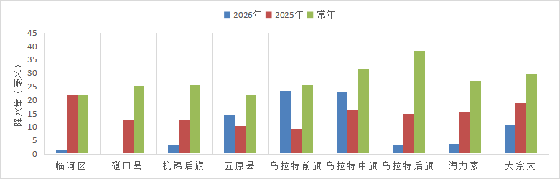
图1 巴彦淖尔市2026年、2025年及常年6月降水量（单位：毫米）
（三）大风
6月全市九个国家级气象观测站中，海力素有6日大风，磴口县有4日大风，杭锦后旗、大佘太有2日大风，临河区无大风，其余站点有1日大风。
（四）日照
6月全市九个国家级气象观测站日照时数均值323.5小时，较常年偏多15.1小时。
二、2026年1月至6月降水分析
2026年1月至6月，全市九个国家级气象观测站平均降水量59.2毫米，较2025年偏多1成，较常年偏多1成。其中套区平均降水量60.2毫米，较2025年偏多1成，较常年偏多1成；牧区平均降水量56.0毫米，较2025年偏多1成，与常年持平。
表3 巴彦淖尔市2026年、2025年及常年1月至6月降水量（单位：毫米）
 | 2026年1-6月 | 2025年1-6月 | 常年1-6月 | 较2025年 | 较常年
临河区 | 52.1 | 63.0 | 46.4 | 少2成 | 多1成
磴口县 | 51.6 | 45.6 | 49.7 | 多1成 | 持平
杭锦后旗 | 48.2 | 58.0 | 47.6 | 少2成 | 持平
五原县 | 68.2 | 49.8 | 50.9 | 多4成 | 多3成
乌拉特前旗 | 76.5 | 60.8 | 59.5 | 多3成 | 多3成
乌拉特中旗 | 75.0 | 53.6 | 62.2 | 多4成 | 多2成
乌拉特后旗 | 60.7 | 34.2 | 58.5 | 多8成 | 持平
海力素 | 36.9 | 48.1 | 51.8 | 少2成 | 少3成
大佘太 | 63.8 | 85.1 | 69.0 | 少3成 | 少1成
套区平均 | 60.2 | 56.6 | 54.5 | 多1成 | 多1成
牧区平均 | 56.0 | 50.9 | 57.0 | 多1成 | 持平
平均 | 59.2 | 55.4 | 55.1 | 多1成 | 多1成

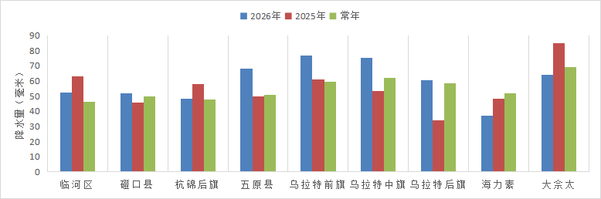
图2 巴彦淖尔市2026年、2025年及常年1月至6月降水量（单位：毫米）

三、2026年7月气候预测
预计：2026年7月巴彦淖尔市降水量22.7～57.9毫米，较常年少0～2成；平均气温23.3～27.3℃，五原县、乌拉特前旗、乌拉特中旗较常年高0～1℃，其余地区较常年高1～2℃。
（一）降水过程
预计2026年7月影响巴彦淖尔市的主要降水过程有2次：
9日至10日，大部地区过程降水量1～15毫米。
17日至18日，大部地区过程降水量1～30毫米。
（二）高温过程
预计2026年7月影响巴彦淖尔市的主要高温过程有3次：
2日至4日，大部地区将出现35℃以上高温天气。
6日至8日，大部地区将出现35℃以上高温天气。
25日至26日，大部地区将出现35℃以上高温天气。

制作：赵娜君 审核：滕海迪 史铭轩 签发：杨千蕙

